ЗАЧЕМ РЕБЁНКУ НУЖНЫ ТАНЦЫ?

Танцы не менее важны, чем точные науки.
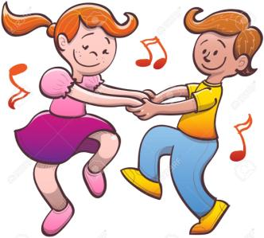
Танцевать – это красиво!
Танцевать – это полезно!
Искусство танца – великолепное средство воспитания и развития маленького человека. Оно обогащает духовный мир, помогает ребёнку раскрыться как личность. Соединение движения, музыки, игры формирует атмосферу положительных эмоций, которые в свою очередь раскрепощают ребёнка, делают его поведение естественным и красивым. Пройдёт совсем немного времени, и вы заметите, как ваша дочь или сын заметно преобразится: появятся гордая осанка, правильная координация движений, утончённая пластика. Кроме того, он начнет чувствовать ритм, понимать характер мелодии, у него разовьётся художественный вкус, творческая фантазия. Всё это непременно сделает его более глубокой личностью и научит лучше понимать себя и других.
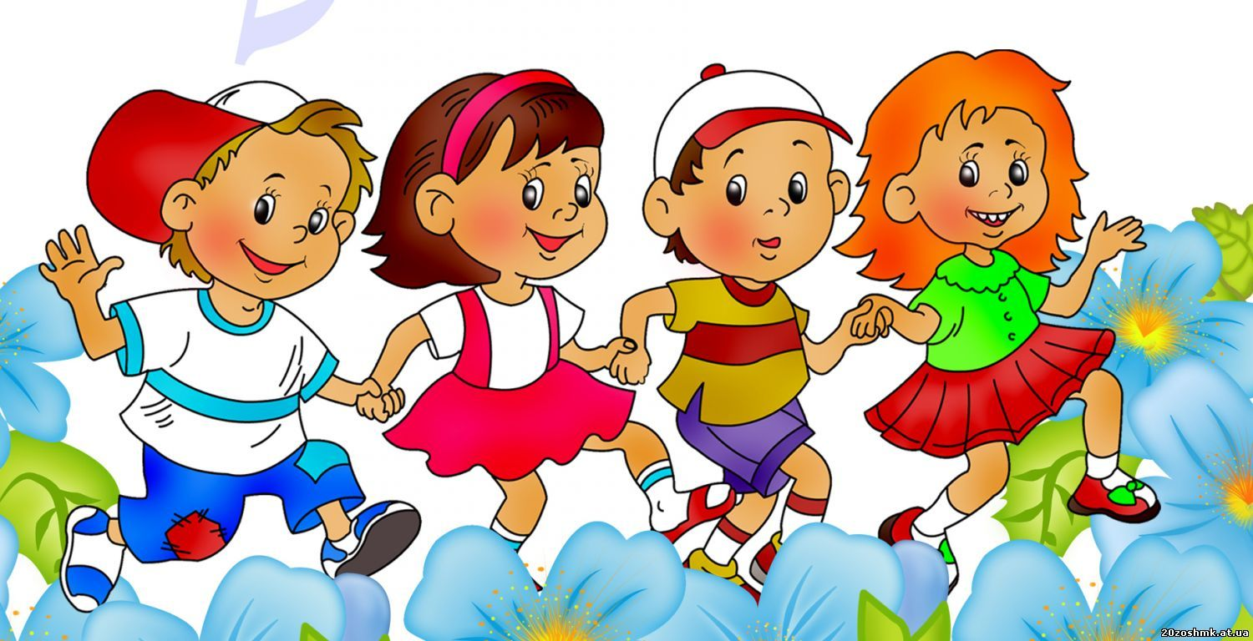
Что и говорить, танцевать любят все – и взрослые, и дети. И не важно, по правилам человек танцует или двигается, как умеет. В любом случае танец – это удовольствие.
Танец нельзя свести просто к ритмичным движениям под музыку или без неё, это и проявление нашей индивидуальности и неповторимости, истории (или исповедь), рассказанная с помощью движений. Окунувшись в удивительный мир танца и музыки, мы становимся способными открыто выражать свои эмоции, что не всегда позволительно делать в повседневной жизни. Таким образом, танцевальное искусство несёт в себе, помимо красоты, и психотерапевтический эффект: выражая, себя открыто и ярко, не боясь внутренних противоречий и страстей, мы тем самым освобождаемся от зажимов и комплексов, которые уже успели пустить корни в нашей душе. Танец позволяет полностью раскрепоститься и учит не бояться быть самим собой.
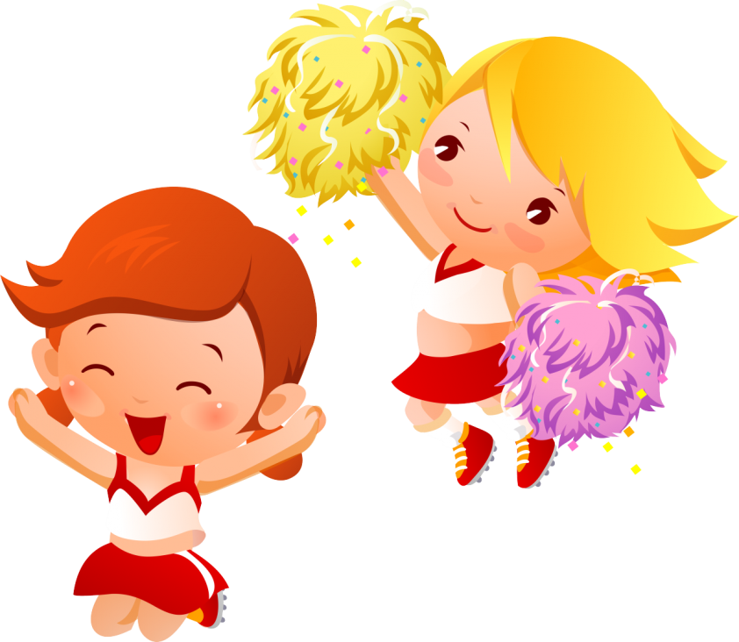
Танцы – это также отличный способ укрепить своё здоровье. Плавные и экспрессивные движения распрямляют позвоночник, укрепляют мышцы и улучшают осанку.
Ещё в Древней Греции полагали, что для формирования творческой, гармонически развитой личности необходимо всестороннее образование, включающее, помимо обучения арифметике и астрономии, музыку и танцы. ВXX веке швейцарский композитор и педагог Эмиль Жак Далькроз разработал систему музыкально-ритмического воспитания, которая до сих пор является одной из самых известных и популярных методик музыкального образования в мире. По Далькрозу, через общения с музыкой и танцами человек учится познавать окружающий мир и себя в этом мире, а занятия танцами не только развивают музыкальность, но и помогают воспитывать силу воли, коммуникабельности развить творческий потенциал.
.Действительно, многие исследования психологов доказали, что дети, занимающиеся танцами, добиваются больших успехов в учёбе, чем их сверстники, а также опережают их в общем развитии. Танец помогает формировать начальные математические и логические представления ребёнка, тренирует навыки ориентирования в пространстве; развивает речь.
Занятия танцами помогают развить такие качества, как целеустремлённость, организованность и трудолюбие. Ритмика, пластика формируют основные двигательные умения и способности, препятствуют нарушению осанки. Такие занятия обогащают двигательный опыт ребёнка, совершенствуют моторику, развивают активные мыслительные действия в процессе физических упражнений.
Даже самые замкнутые дети становятся более раскрепощёнными, открытыми и общительными. С помощью танца можно решать многие психологические проблемы. Ребёнок через танец начинает смотреть на мир другими глазами. Конечно, проблемы просто так ни куда не исчезнут, но воспринимать их человек начинает по-другому, гораздо более позитивно.

